**Instruction for**

**Database Backup & Database Recovery.**

Version 1.1

***Distributed to***  
  
ALS Testing Services (Thailand) Co., Ltd

Table of Contents

Instruction of Database Backup 2

Instruction for Database Recovery 4

# Instruction of Database Backup

1. Double Click เลือก Local Instance

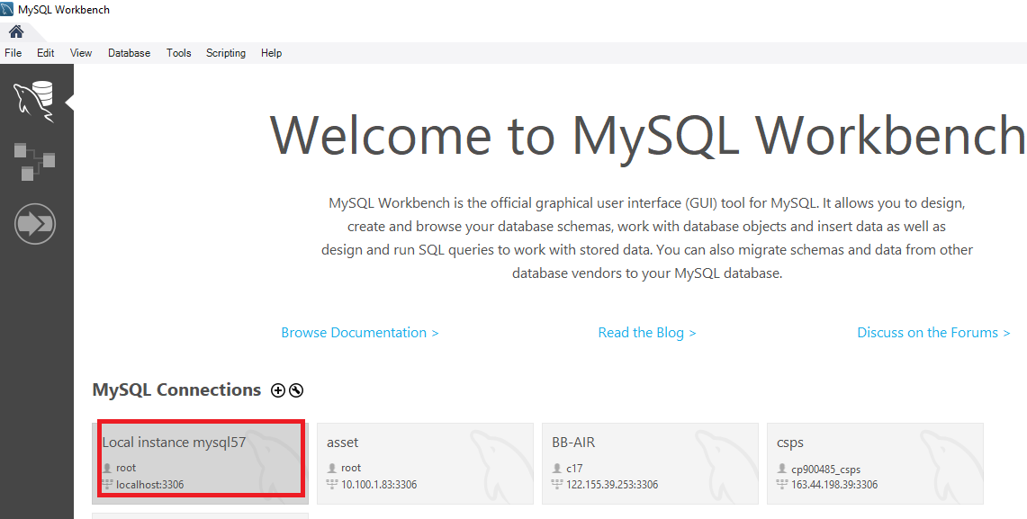

1. คลิ๊กเลือก “Administrator” แล้วเลือก Data Export

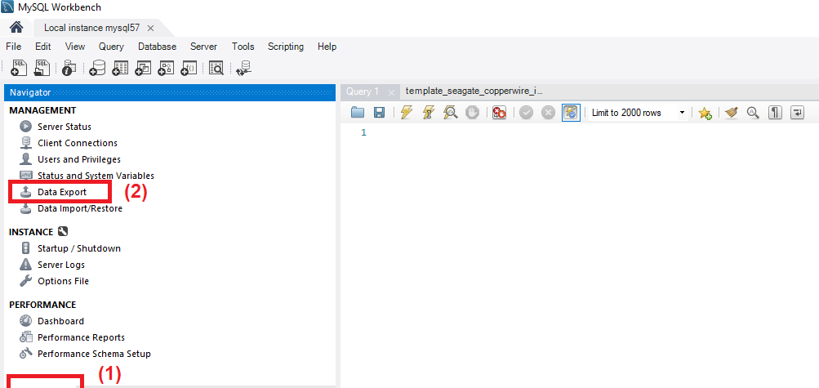

* 1. หลังจากเลือกจากข้อ 2.3 จะแสดงดังรูป ขั้นตอนต่อไปคือ
  2. ติ๊กเลือก alsi แล้วคลิ๊กที่แถวให้เป็น Highlight
  3. เลือกเป็น Dump Structure And Data
  4. เลือก Export to Self-Contained File
  5. ระบุตำแหน่งไฟล์ที่ Backup

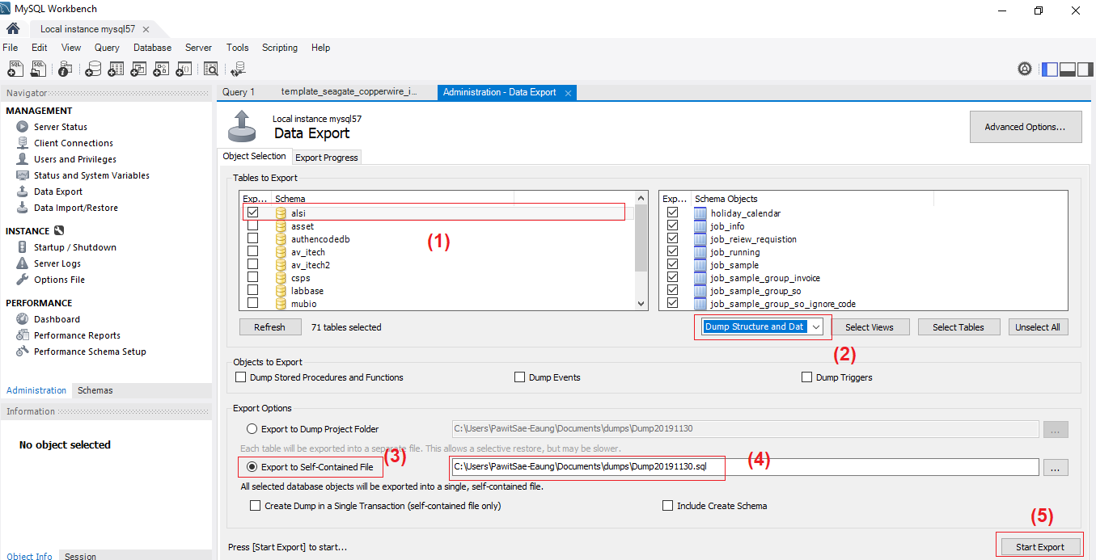

* 1. กดปุ่ม Start Export แล้วรอจนกว่าระบบจะทำงานเสร็จ ก็จะได้ไฟล์ Backup Database ตาม Path ที่กำหนดไว้

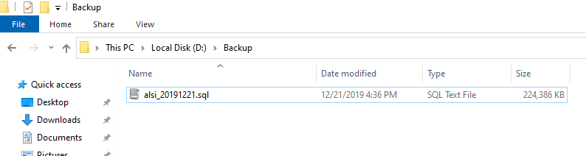

# Instruction for Database Recovery

1. เปิดโปรแกรม MySQL WorkBench (ซึ่ง Version อาจจะแตกต่างกันจากตัวอย่าง)

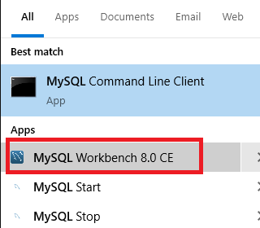

1. Double Click เลือก Local Instance

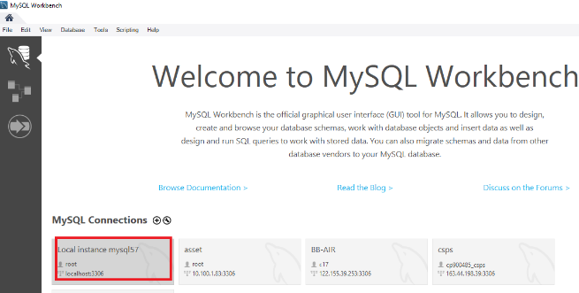

* 1. กรณี Restore ที่เครื่องเดิม และยังมีข้อมูลเก่าค้าง
     1. ตรวจสอบ schemas ถ้าเกิดมีข้อมูลเก่าให้ ลบออกก่อนโดย “alsi” แล้วเลือก “Drop Schema…” ระบบจะแสดง Popup ให้เลือก “Drop Now” แล้วทำต่อไปตามขั้นตอนที่ 2.2

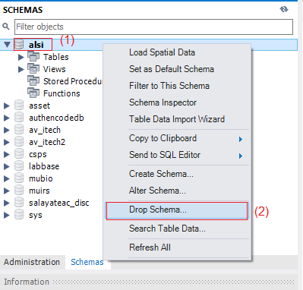

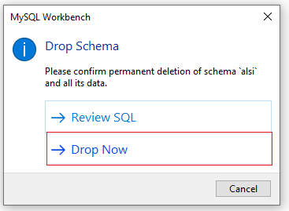

* 1. กรณี ReStore ที่เครื่องใหม่(หรือเครื่องเดิมที่ข้อมูลหายไป)
     1. สร้าง schema ใหม่ชื่อ “alsi” โดย

1. คลิ๊กเลือก Create a new schema in the connected server
2. ตั้งชื่อ “alsi”
3. กดปุ่ม “Apply”

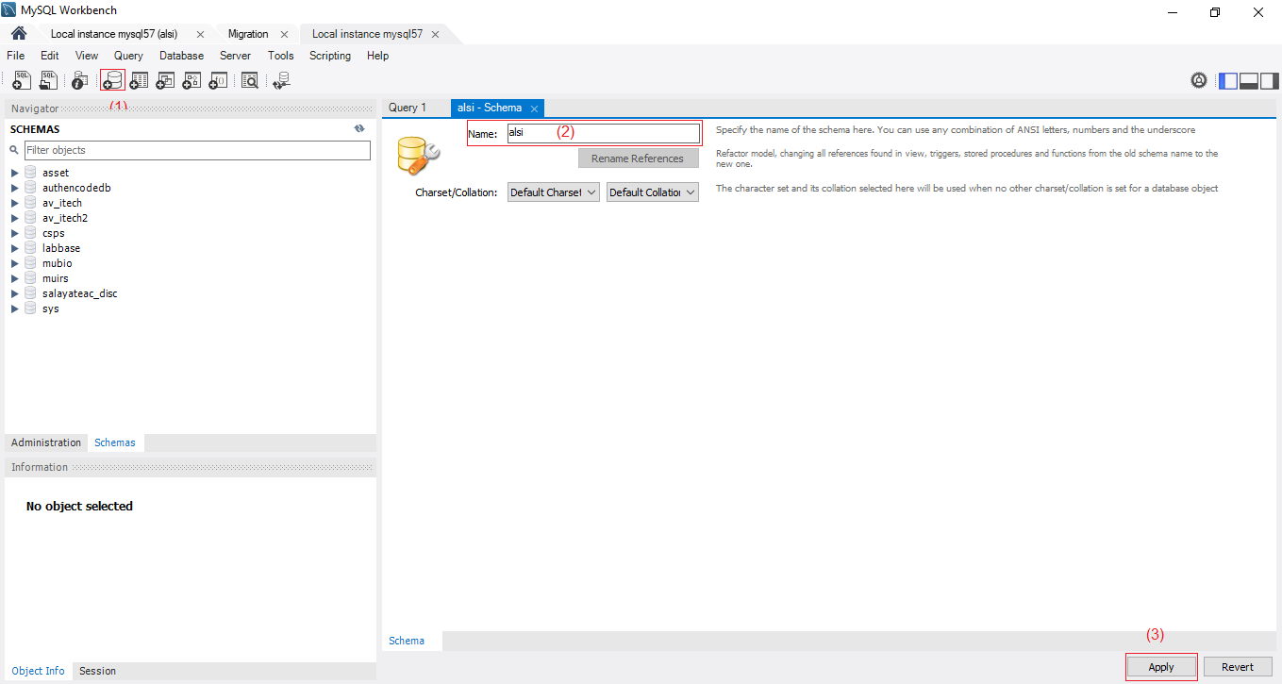

1. ระบบจะแสดง schema ใหม่ชื่อ “alsi” ภายใต้ tab “SCHEMA” ดังรูป

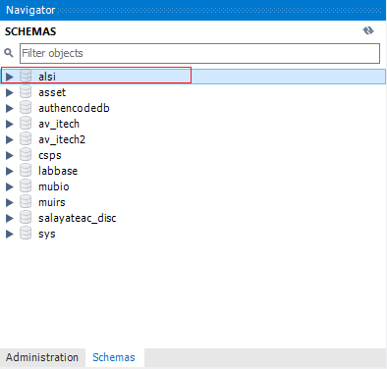

1. หลังจากนั้นให้คลิ๊กเลือก tab “Schemas” แล้วเลือก “alsi” แล้วคลิ๊กขวาแล้วเลือก “Set as Default Schema”

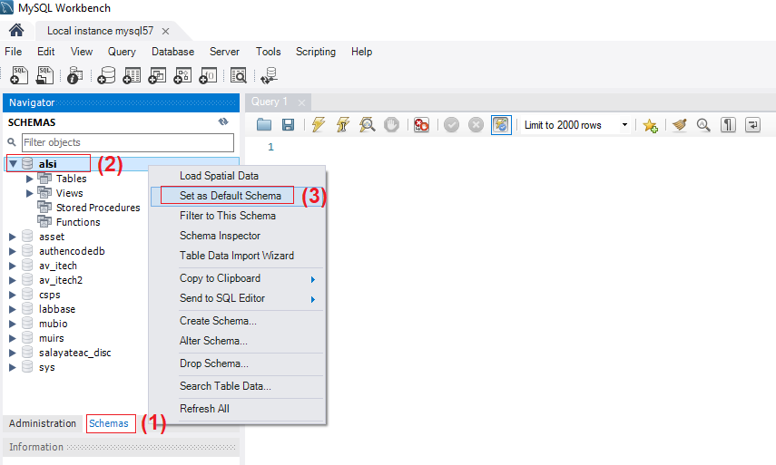

1. เปิดไฟล์ Script Database ที่ได้ Backup โดยเลือก “Open”🡪เลือกไฟล์ *.sql แล้วกดปุ่ม “Open”

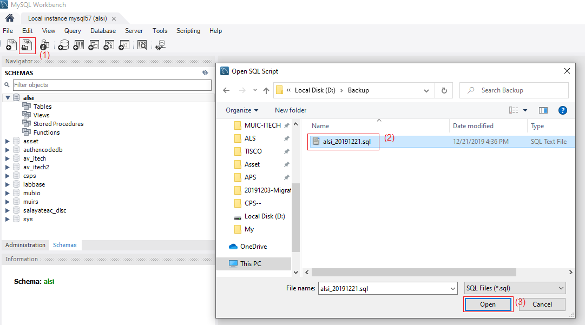

1. เลือก “Run SQL Script..”

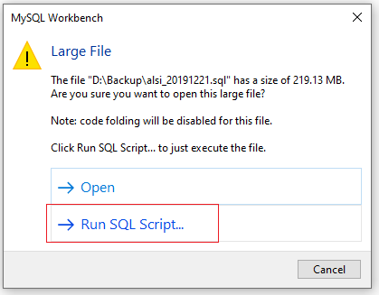

1. ระบุ Default Schema Name เป็น “alsi” แล้วกดปุ่ม Run (ไม่ต้องระบุ Default Character Set) รอระบบทำงานเสร็จก็จะเป็นการเสร็จสิ้นการ Restore Database

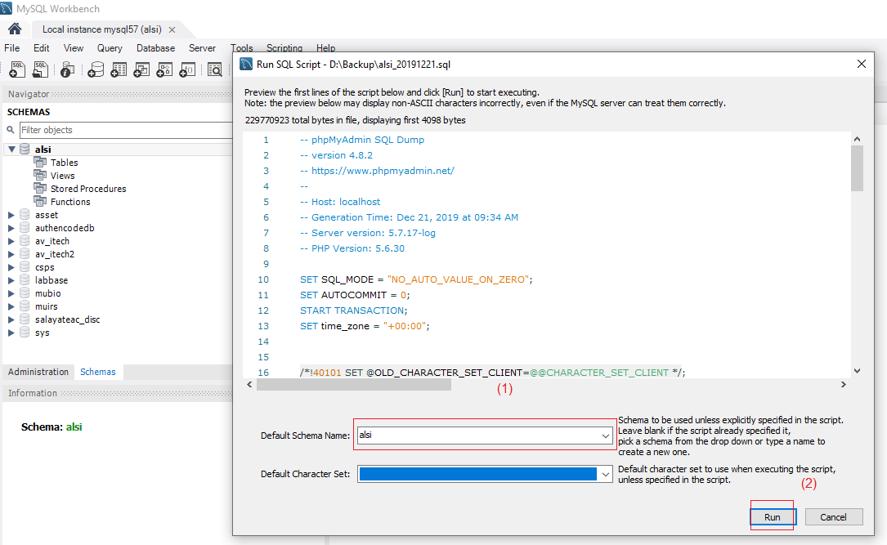

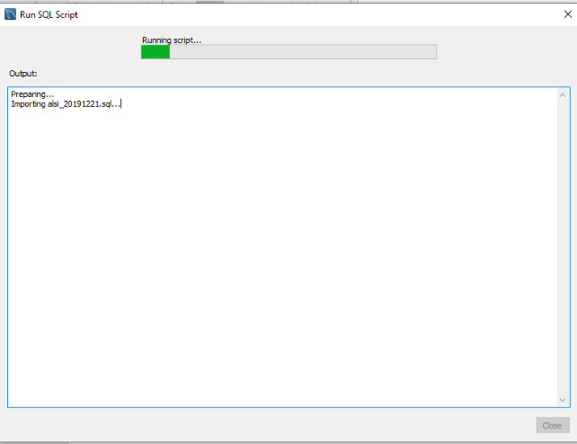 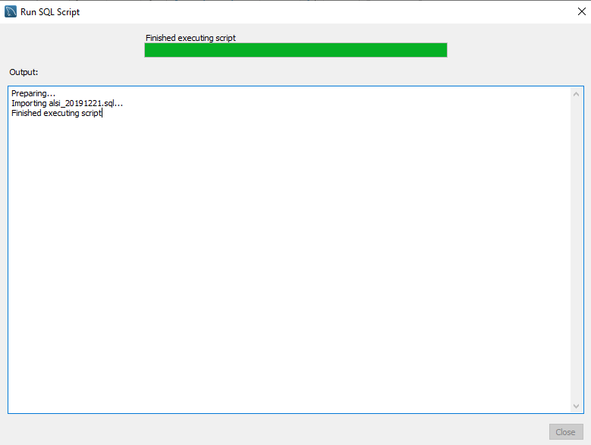

1. กดปุ่ม Refresh แล้วเลือก Expand Table ภายใต้ Schema “alsi” ระบบก็จะแสดง table พร้อมข้อมูลที่ได้ Backup ไว้

